**9 класс**

1. Рассмотрим неподвижную жидкость массы $Δm$ в объеме, равном объему пробки. В обычных земных условиях на него действует сила тяжести $Δmg$, направленная вниз. Она уравновешивается силами давления, действующими на этот объем со стороны соседних слоев жидкости. Равнодействующая сил давления представляет собой выталкивающую Архимедову силу, направленную в сторону уменьшения давления в жидкости, то есть вверх. Она, очевидно, равна $F_{1}=Δmg$.

рис. 1

$$l/2$$

$$α$$

$$ω$$

$$F_{А}$$

$$F_{2}$$

$$F_{1}$$

Пусть теперь рассматриваемый элементарный объем жидкости находится во вращающейся трубке. Так как он движется по окружности, то на него, кроме силы тяжести и силы $F_{1}$, должна действовать сила, направленная к оси вращения и обеспечивающая ему центростремительное ускорение. Такой силой может быть только равнодействующая сил давления, возникающих внутри жидкости. По величине она равна $F_{2}=Δmω^{2}r$, где $r$– расстояние от выделенного элемента жидкости до оси вращения. Эта сила, подобно силе $F_{1}$, пропорциональна массе элементарного объема и направлена в сторону уменьшения давления, то есть к оси, вокруг которой вращается трубка. Силы $F_{1}$ и $F_{2}$, складываясь геометрически, дают силу Архимеда $F_{А}$, действующую на вращающийся выделенный объем жидкости. Отметим, что Архимедова сила в данном случае направлена под углом к вертикали. Так как в условии сказано, что пробка легкая (что означает, что ее масса много меньше массы $Δm$ вытесненной ею жидкости), то действующую на пробку силу тяжести можно не учитывать, и принимать во внимание только силы $F_{1}$ и $F_{2}$. Для того, чтобы пробка покоилась, сумма этих сил не должна иметь составляющей, направленной вдоль трубки, то есть должна быть перпендикулярна трубке.

Из рисунка 1 видно, что для этого должно выполняться соотношение:

$$F_{2}\sin{α}=F_{1}\cos{α}$$

или

$$Δmω^{2}\frac{l}{2}\sin^{2}{α}=Δmg\cos{α}.$$

Отсюда

$$ω=\frac{1}{\sin{α}}\sqrt{\frac{2g\cos{α}}{l}}.$$

Отметим, что положение пробки при данной частоте вращения будет устойчивым. Действительно, при неизменной составляющей силы Архимеда $F_{1}$, обусловленной силой тяжести, перемещение пробки вверх приводит к увеличению ее расстояния до оси вращения, в результате чего увеличивается составляющая силы Архимеда $F_{2}$. В результате появляется составляющая силы, направленная вдоль трубки вниз, которая возвращает пробку в исходное положение. При смещении пробки вниз картина обратная.

1. Тепловая мощность спирали $P=I^{2}R=I^{2}R_{0}\left(1+α\left(T-T_{0}\right)\right)$. Мощность же потерь $N=κ\left(T-T_{0}\right)$. Для равновесной температуры $T$ получаем:

$$I^{2}R_{0}\left(1+α\left(T-T_{0}\right)\right)=κ\left(T-T_{0}\right),$$

откуда

$$T=T_{0}+\frac{I^{2}R_{0}}{κ-I^{2}R_{0}α}.$$

Очевидно, при $κ≤I^{2}R_{0}α$ тепловая мощность спирали больше мощности потерь при любой температуре. Тогда температура спирали будет неограниченно возрастать. При $κ>I^{2}R_{0}α$ ответ приведен.

Примечание. В сборнике задач Савченко это задача 8.3.48.

1. Давление в точке A выражается известной формулой $p=ρgH$, где $H$– высота уровни жидкости в трубе. Пусть $M$– масса жидкости в трубе. Выразим ее через $H$. $M=ρ\left(V_{1}+V_{2}\right)$, где $V_{1}=πd^{2}H/4\text{cos}{φ}$– объем в тонком колене, $V_{2}=πd^{2}H/\sin{φ}$– объем в толстом колене. Выражая высоту уровня жидкости $H$ через массу $M$, получаем следующее выражение для давления в точке A:

$$p=\frac{Mg}{πd^{2}}∙\frac{2\sin{2φ}}{\sin{φ}+4\cos{φ}}.$$

Исследовав эту функцию, получаем, что максимальное давление в точке A получается при $φ=\text{arctg}\left(\sqrt[3]{4}\right)$.

1. Во время нагрева первого литра воды часть энергии, пропорциональная разности времен $t_{1}-t_{2}$, идет на разогрев конфорки. Так как через время $t_{1}$ вода закипает, то это означает, что к этому моменту времени конфорка полностью разогрелась, и далее все выделяемое ею тепло будет идти только на нагрев второго литра воды. Поэтому мощность конфорки

$$N=\frac{CρVΔT}{t_{2}},$$

а запасенная в ней тепловая энергия

$$Q=N\left(t_{1}-t_{2}\right)=CρVΔT∙\frac{t_{1}-t_{2}}{t_{2}}.$$

Здесь $ρ=1000 кг/м^{3}$– плотность воды, $ΔT=100℃$. После выключения конфорки вся запасенная в ней энергия пойдет на испарение воды массой

$$Δm=\frac{Q}{L}=\frac{CρVΔT}{L}∙\frac{t_{1}-t_{2}}{t_{2}}≈91 г.$$

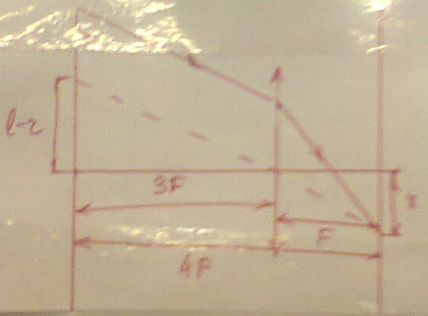

1. Построим изображение тени, учитывая, что пленка в фотоаппарате расположена в фокальной плоскости. Из построения (см. рисунок) следует, что $x=\left(l-r\right)/3$. Можно найти область тени и другим способом, предварительно отыскав положение изображения линейки.

**10 класс**

1. 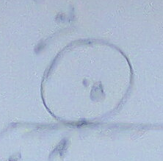Рассмотрим движение кольца от начала до конца проскальзывания. На кольцо действует только сила трения $F_{тр}=μmg$, сонаправленная скорости кольца. Тогда ускорение $a=F_{тр}/m=μg$. Проинтегрировав это уравнение по времени, получим зависимость скорости кольца от времени:

$$v=μgt.$$

Аналогично найдем угловое ускорение кольца:

$$ε=-\frac{F_{тр}R}{mR^{2}}=-\frac{μg}{R}.$$

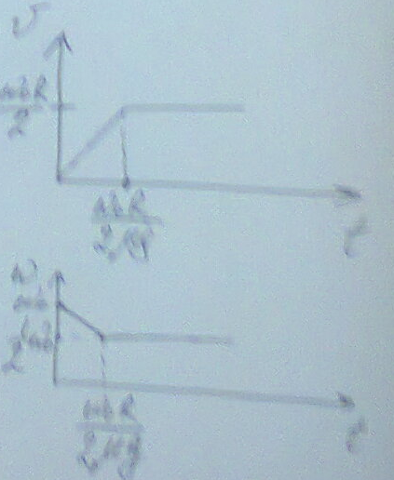Отсюда получаем зависимость угловой скорости от времени:

$$ω=ω_{0}-\frac{μgt}{R}.$$

В тот момент, когда прекратилось проскальзывание, скорость точки B (см. рисунок) стала равна нулю. Тогда в этот момент $v=ωR$. Подставив выражения для $v$ и $ω$, получим:

$$t=\frac{ω_{0}R}{2μg}.$$

Рассчитаем конечную линейную и угловую скорости:

$$ω_{к}=ω_{0}-\frac{μg}{R}∙\frac{ω_{0}R}{2μg}=\frac{ω_{0}}{2};$$

$$v_{к}=μg∙\frac{ω_{0}R}{2μg}=\frac{ω_{0}R}{2}.$$

Начальная энергия кольца $W_{0}=mω_{0}^{2}R^{2}/2$, конечная энергия $W=mω_{к}^{2}R^{2}/2++mv_{к}^{2}/2=mω_{0}^{2}R^{2}/4$. Тогда выделилась теплота $Q=W_{0}-W=mω_{0}^{2}R^{2}/4$, и в теплоту ушло $x=Q/W_{0}=0,5$ начальной энергии. Зависимости линейной и угловой скорости кольца от времени приведены на графиках.

Примечание. В сборнике задач Савченко это задача 2.7.21.

1. См. задачу 2 для 9 класса.
2. См. задачу 5 для 9 класса.
3. Кладем линейку на карандаш, лежащий горизонтально, и уравновешиваем линейку. Далее начинаем крутить карандаш так, чтобы угол между линейкой и вертикалью увеличивался. Когда тангенс угла станет равен коэффициенту трения, линейка сорвется. Аккуратно вращаем карандаш и через маленькие промежутки времени измеряем высоту и длину той части линейки, которая находится выше (или ниже) карандаша. Отсюда получаем оценку коэффициента трения.

**11 класс**

1. 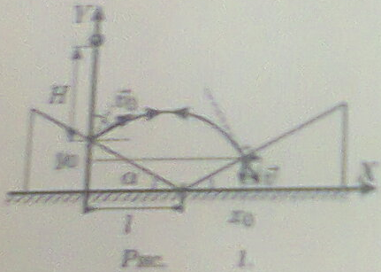Возможны два вида траекторий:
2. С возвратом в начальную точку удара о первый клин после отражения от второго клина (см. рис. 1).
3. С подъемом на ту же высоту, но над другим клином (см. рис. 2).

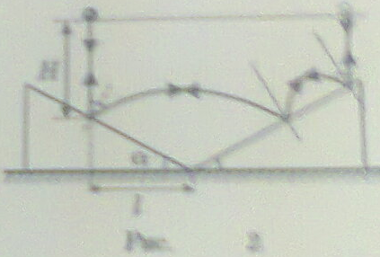В первом случае расчет проще, чем во втором. Проведем его. Расположим оси координат как на рисунке 1. Скорость шарика после первого удара равна по модулю $v_{0}=\sqrt{2gH}$. Законы движения шарика вдоль осей координат между первым и вторым ударами имеют вид:

$$x=v_{0}t\cos\left(\frac{π}{2}-2α\right)=v_{0}t\sin{2α};$$

$$y=l\operatorname{tg}{α+v_{0}t\sin\left(\frac{π}{2}-2α\right)}-\frac{gt^{2}}{2};$$

где время $t$ отсчитывается от первого удара. Пусть шарик ударился о вторую плоскость в точке с координатами $\left(x_{0},y_{0}\right)$. Они связаны между собой соотношением $y_{0}={(x}_{0}-l)tg⁡α$. Так как после второго удара шарик возвращается к первому клину по участку своей прежней траектории, то перед ударом вектор скорости направлен по нормали к плоскости второго клина. Значит, для составляющих скорости шарика в этот момент справедливо соотношение:

$$\frac{v_{y}}{v_{x}}=-\operatorname{ctg}{α}.$$

Знак “минус” появляется из-за того, что при выбранных направлениях осей координат соответствующая скорость $v_{y}$ перед ударом отрицательна. Составляющие $v_{x}$ и $v_{y}$ между первым и вторым ударами выражаются формулами:

$$v_{x}=v_{0}\sin{2α}; v_{y}=v_{0}\cos{2α}-gt.$$

Время $t_{0}$, через которое шарик ударится о второй клин, находим из зависимости $x(t)$:

$$t_{0}=\frac{x_{0}}{v_{0}\sin{2α}}.$$

Подставляя значение $t_{0}$ и сравнивая уравнения для $v_{x}$ и $v_{y}$, находим $x_{0}$:

$$x_{0}=\frac{v_{0}^{2}}{g}\sin^{2}{2α}\left(\operatorname{ctg}{2α}+\operatorname{ctg}{α}\right).$$

Далее, с учетом выражения для $t_{0}$, получаем:

$$y_{0}=\left(x_{0}-l\right)\operatorname{tg}{α}=l\operatorname{tg}{α}+x_{0}\operatorname{ctg}{2α}-\frac{gx_{0}^{2}}{2v_{0}^{2}\sin^{2}{2α}}.$$

Подставляя в последнее соотношение найденное $x_{0}$ и учитывая, что $v_{0}^{2}/g=2H$, имеем:

$$H=\frac{l\operatorname{tg}{α}}{\sin^{2}{2α}\left(\operatorname{ctg}{2α}+\operatorname{ctg}{α}\right)\left(\operatorname{ctg}{α}+2\operatorname{tg}{α}-\operatorname{ctg}{2α}\right)}=\frac{2l\operatorname{tg}{α}{\left(1+{tg}^{2}{α}\right)}^{2}}{\left({3-tg}^{2}{α}\right)\left(1+5{tg}^{2}{α}\right)}.$$

Из полученной формулы следует, что данное решение существует при $\operatorname{tg}{α}<\sqrt{3}$, то есть при $α<π/3$.

1. До того, как поршень покинул баллон, систему можно считать замкнутой. По законам сохранения импульса и энергии:

$\left(M+nM_{0}\right)v_{1}-mu=0$; (1)

$\left(M+nM_{0}\right)v_{1}^{2}/2+mu^{2}/2=ΔU$; (2)

где $v_{1}$– скорость баллона при выходе поршня; $u$– скорость поршня в этот же момент; $ΔU$– изменение внутренней энергии идеального одноатомного газа:

$ΔU=3nRΔT/2=3nR\left(T-T_{f}\right)/2$; (3)

здесь $T_{f}$– температура газа при выходе поршня из баллона, которую можно определить из условия адиабатичности процесса:

$pV^{γ}=const$.

Используя уравнение состояния идеального газа $pV=nRT$, по-другому получится $TV^{γ-1}=const$, $TV^{γ-1}=T_{f}V_{f}^{γ-1}$.

Известно, что $V_{f}=2V$ и показатель адиабаты равен $γ=5/3$, получим конечную формулу для температуры:

$T_{f}=T{\left(V/V_{f}\right)}^{γ-1}=T/2^{2/3}=2^{-2/3}T$. (4)

Решая уравнения (1) – (4), получим:

$v_{1}=\sqrt{3\left(1-2^{-\frac{2}{3}}\right)\frac{mnRT}{\left(M+nM_{0}\right)\left(m+nM_{0}+M\right)}}$. (5)

Если масса газа $nM_{0}$ намного меньше массы баллона $M$ и поршня $m$, тогда уравнение (5) упрощается:

$v_{1}=\sqrt{3\left(1-2^{-\frac{2}{3}}\right)\frac{mnRT}{M\left(m+M\right)}}$. (6)

После вылета поршня скорость баллона дополнительно возрастает на значение $v_{2}$ за счет ударов молекул о дно сосуда. Каждый атом передает импульс:

$p_{0}=2m_{а}Δ{\overline{v}}_{x}$,

где $m_{а}$– масса атома; $m_{а}=M_{0}/N_{A}$; а скорость ${\overline{v}}_{x}$ можно определить через среднеквадратичную скорость атомов:

$${\overline{v}}_{x}=\sqrt{\frac{\overline{v^{2}}}{3}}.$$

При упругих соударениях баллон получает усредненный импульс:

$$p=\frac{2M_{0}}{N_{A}}\sqrt{\frac{\overline{v^{2}}}{3}};$$

Все вычисления сделаны в предположении о том, что скорость баллона много меньше скорости хаотического движения атомов. Помним, что только половина атомов соударяется с дном, тогда полный импульс, полученный баллоном

$$p_{g}=\frac{1}{2}nN_{A}p=nM_{0}\sqrt{\frac{\overline{v^{2}}}{3}}.$$

и дополнительный рост скорости баллона

$$v_{2}=\frac{p_{g}}{M}=n\frac{M_{0}}{M}\sqrt{\frac{\overline{v^{2}}}{3}}.$$

Используя формулу для среднеквадратичной скорости

$$\sqrt{\overline{v^{2}}}=\sqrt{\frac{3RT_{f}}{M_{0}}},$$

подставляя выражение для конечной температуры, получим конечное выражение для скорости:

$$v_{2}=2^{-\frac{1}{3}}\frac{n\sqrt{M_{0}RT}}{M}.$$

В итоге конечная скорость равна:

$$v=v_{1}+v_{2}=3\left(1-2^{-\frac{2}{3}}\right)\frac{mnRT}{\left(M+nM_{0}\right)\left(m+nM_{0}+M\right)}+2^{-\frac{1}{3}}\frac{n\sqrt{M_{0}RT}}{M}≈≈\sqrt{3\left(1-2^{-\frac{2}{3}}\right)\frac{mnRT}{M\left(m+M\right)}}+2^{-\frac{1}{3}}\frac{n\sqrt{M_{0}RT}}{M}.$$

1. Поскольку магнитное поле работы не совершает, перед соударением в точке B обе частицы имеют одинаковые по модулю скорости $v_{1}=v_{2}=\sqrt{2gh}$. Так как после соударения первая частица летит по горизонтали, то для ее скорости $v_{1}^{'}$ в этот момент выполняется условие баланса силы тяжести и силы Лоренца:

$$Mg=QBv_{1}^{'}\underset{⇒}{ }v_{1}^{'}=\frac{Mg}{QB}.$$

Из закона сохранения импульса частиц при соударении в проекциях на горизонтальное и вертикальное направления, получаем:

$Mv_{1}=Mv_{1}^{'}+Mu_{x}$;

$mv_{2}=mu_{y}$;

где $u_{x}$ и $u_{y}$– горизонтальная и вертикальная компоненты скорости второй частицы после удара. Из этих уравнений находим, что $u_{y}=v_{2}$ и $m=M\left(v_{1}-v_{1}^{'}\right)/u_{x}$. Вторая частица движется в однородном поле силы тяжести, поэтому для полного времени ее движения от C до E имеем: $t_{\text{CE}}=t_{\text{CB}}+t_{\text{BE}}$. Отсюда для времени движения от B до E получаем $t_{\text{BE}}=t_{\text{CE}}-t_{\text{CB}}$, где $l=u_{x}t_{\text{BE}}$; $t_{\text{CE}}=\sqrt{2H/g}$; $t_{\text{CB}}=\sqrt{2h/g}$. Следовательно, $u_{x}=l\sqrt{g}/\left(\sqrt{2H}-\sqrt{2h}\right)$ и для массы второй частицы получаем следующее выражение:

$$m=M\frac{\left(\sqrt{2gh}-\frac{Mg}{QB}\right)\left(\sqrt{2H}-\sqrt{2h}\right)}{l\sqrt{g}}.$$

1. Отклоним шарик на небольшое расстояние $x_{1}$, далее отпустим и измерим, на какое расстояние $x_{2}$ он отклонится после полного колебания. Логарифм их отношения равен $αt$. Далее, после некоторых преобразований, находим добротность.